THÍ ĐIỂM XÂY DỰNG BỜ KÈ CHỐNG SẠT LỞ BỜ SÔNG,
KÊNH RẠCH TẠI CÀ MAU TỪ BAO SINH THÁI
Nguyễn Xuân Mãn
Đại học Mỏ – Địa Chất
Email: mannxdoky@gmail.com
Tóm tắt:
Tình hình sạt lở sông, kênh rạch tỉnh Cà Mau diễn ra rất nguy hiểm, trầm trọng và ngày một gia tăng: Tốc độ sạt lở từ 20m/năm đến 50m/năm; diện tích sạt lở trung bình 127ha/năm. Đã có nhiều công trình nghiên cứu về sạt lở bờ sông, kênh rạch. Tuy nhiên còn nhiều vấn đề chưa được giải quyết, nhất là vấn đề kinh tế và bảo đảm môi trường sinh thái của vùng bờ.
Bao sinh thái được dệt và chế tạo bằng công nghệ cao, có thể chống xé, chịu nhiệt, chịu mặn, chịu tia tử ngoại rất tốt, tuổi thọ có thể đạt 120 năm. Bao cho nước đi qua nhưng lại không cho các hạt đất, hạt cát đi qua. Các mầm cỏ, mầm cây có thể mọc chui từ bên trong bao ra ngoài, phát triển tạo thảm xanh. Các bao cho cát vào trong dung để xây thành bờ kè; tạo hệ kết cấu mềm thích ứng với biến dạng nền bờ không đều tại các vùng đất yếu.
Nhóm nghiên cứu đã tiến hành thử nghiệm xây dựng kè bờ chống sạt lở bằng bao sinh thái với chiều dài 100m tại bờ sông Cái Tàu thị trấn U Minh tỉnh Cà Mau từ cuối năm 2015. Hiện bờ kè ổn đinh và mầm cỏ sinh trưởng. Đây là cách tiếp cận mới về chống sạt lở bờ sông, kênh rạch. Thí điểm thành công sẽ có ý nghĩa kinh tế - xã hội vì bờ kè dễ thi công, sử dụng vật liệu địa phương, giá thành hợp lý.
Từ khóa: kè bờ, bao sinh thái, sạt lở bờ

1. Mở đầu
Cà Mau là tỉnh ven biển cực Nam của Việt Nam có hệ thống sông, kênh rạch khá chằng chịt, mật độ 1,15 km/km², có khoảng 1.800 con sông, kênh rạch với tổng chiều dài hơn 6.000 km. Hệ thống sông, kênh rạch ở Cà Mau với các sông lớn như sông Bảy Háp, sông Cửa Lớn, kênh Quản Lộ Phụng Hiệp, sông Gành Hào, Sông Ðốc, Sông Trẹm...Giống như các tỉnh khác ở ĐBSCL, sạt lở bờ biển, bờ sông, kinh, rạch ở tỉnh Cà Mau diễn ra với tốc độ mạnh và phức tạp, đe dọa đến tính mạng, tài sản của Nhà nước và nhân dân (Trần Quang Đức, 2014; Nguyễn Xuân Mãn, 2013)
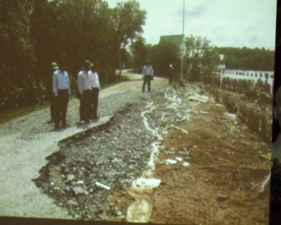  a) | 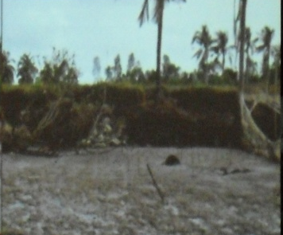  b) | 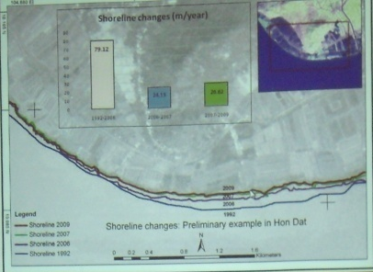  c)
a) Sạt lở đường ra đài tưởng niệm ở Mũi Cà Mâu;
b) Sạt lở bờ phía Tây và phía Đông mũi Cà Mau;
c) Tốc độ sạt lở đường bờ gần đây
Hình 1. Một số hình ảnh sạt lở ở Cà Mau
- Ở bờ Tây mũi Cà Mau: dải rừng đước trước đây rộng trên 200m nay chỉ còn 3-80m.
- Ở bờ bờ Đông mũi Cà Mau: dải rừng đước trước đây rộng trên 400m nay chỉ còn 5m.
- Tại mũi Cà Mau: sạt lở diễn ra rất mạnh trên chiều dài khoảng 1000m; đường đi ra cách đài tưởng niệm 3-50m đã bị sạt lở mạnh với khoảng 1/2 bề rộng của đường. Khảo sát tại hiện trường đã chỉ ra rằng: Sạt lở bờ sông, biển Cà Mau thường xảy ra trong mùa mưa, mùa lũ, khi triều cường; xảy ra đột ngột, vào ban đêm; thiệt hại lớn về người và của; gây ngừng trễ sản xuất, ách tắc giao thông; làm bất ổn trong quy hoạch phát triển kinh tế-xã hội.
Qua phân tích các tài liệu hiện có (Trần Quang Đức, 2014) , chúng tôi nhận thấy:
i) Các công trình nghiên cứu sạt lở tập trung vào đối tượng vùng đồi, núi, vách đất đá nên áp dụng kết quả vào nghiên cứu sạt lở bờ sông, biển sẽ không phù hợp.
ii) Các công trình nghiên cứu về bản chất của sạt lở bờ sông, biển chưa nhiều; chưa đề cập đến những đặc thù riêng của đất bờ sông, nhất là ở bán đảo Cà Mau. Các đặc điểm đặc thù cần xem xét, đề cập là:
+ Đất bờ vùng bán đảo Cà Mau thuộc trầm tích trẻ holoxen, là loại đất yếu, thiếu cố kết, độ rỗng lớn, độ bền chống cắt thấp; chịu sự thay đổi của mực nước thay đổi chênh nhau khá lớn theo mùa, từ đó độ ẩm của đất thay đổi, độ bền chống cắt (thông qua hai chỉ tiêu φ, c) thay đổi thường xuyên theo không gian và thời gian.
+ Xây dựng trên bờ thiếu quy hoạch, gia tăng chất tải làm mất cân bằng trạng thái ứng suất-biến dạng đất vùng bờ.
+ Giao thông thủy với tần suất lớn gây sóng đập phá vỡ bờ.
+ Khai thác cát lòng sông làm mất cân bằng đường bờ.
Theo báo cáo của phòng Kinh tế Hạ tầng huyện U Minh, tỉnh Cà Mau, từ đầu năm 2015 đã có 08 địa điểm bờ sông, kênh rạch bị sạt lở nghiêm trọng, trong đó có điểm sạt lở bờ sông Cái Tàu, thị trấn U Minh (xem hình 2).
Căn cứ thực trạng sạt lở bờ sông tại huyện U Minh, nhóm tác giả chọn địa điểm bờ sông trước Trường Tiểu học Nguyễn Hiền, thị trấn U Minh với chiều dài đoạn sạt lở 100m của sông Cái Tàu để thực hiện thí điểm xây dựng bờ kè chống sạt lở bằng bao sinh thái (BST).
2. Tổng quan về các giải pháp phòng chống sạt lở bờ sông
Kinh nghiệm phòng chống sạt lở bờ sông, bờ biển của các nước trên thế giới và nước ta đã chỉ ra rằng: Vấn đề phòng chống sạt lở bờ sông, bờ biển là rất khó khăn, phức tạp đòi hỏi phải được tiến hành đồng bộ và toàn diện các giải pháp từ tầm vĩ mô đến vi mô, cả trực tiếp và gián tiếp, cả giải pháp công trình và giải pháp phi công trình phù hợp với từng điều kiện cụ thể. Không có giải pháp chung cho mọi điều kiện, mọi địa hình.
Giải pháp phòng chống sạt lở bờ sông gồm 2 nhóm chính: phi công trình và công trình.
2.1.Các giải pháp phi công trình bao gồm:
- Tuyên truyền, giáo dục cộng đồng;
- Ban hành quy chuẩn khai thác lòng sông;
- Quy định hành lang an toàn đới bờ sông; xây dựng chiến lược quốc gia nhằm ngăn ngừa và phòng chống tai biến sạt lở bờ trong tổng thể chiến lược quốc gia chung về phòng chống thiên tai và tai biến địa chất.
2.2.Các giải pháp công trình phải phù hợp với qui luật tự nhiên trên cơ sở xác định các tác nhân gây sạt lở; công trình phải hiệu quả, ổn định lâu dài; không tác động tiêu cực đến môi trường.
Một số giải pháp công trình được phân tích trong các tài liệu của Hoàng Văn Huân, 2013; Lương Phương Hậu, 2001; Trần Quang Đức, 2014; Viện Khoa học Thuỷ lợi miền Nam, 2014, gồm:
- Giải pháp tạm thời: trồng cây ven bờ; tạo thảm thực vật gần bờ như nuôi bèo chống sóng va đập;
- Dùng các loại kè, cọc, đê và thảm FS bê tông (túi vải dệt từ sợi bền xếp ven bờ cố định; bơn vữa bê tông vào túi). Phương pháp chống sạt lở ở nước ta hiện nay thường dùng các cấu trúc cứng như: xây tường đá, tường bê tông, kè bằng rọ đá, cột bê tông, tấm đan bê tông cốt thép hoặc các phương tiện đơn sơ khác như đóng cọc dừa, cọc tre, cọc cừ tràm.
3. Thí điểm xây dựng bờ kè chống sạt lở bờ sông bằng bao sinh thái tại Cà Mau
Từ những phân tích trên đây, nhóm nghiên cứu đề xuất công nghệ chống sạt lở bờ sông bằng công nghệ dùng BST.
3.1. Đặc điểm bao sinh thái
Bao sinh thái sản xuất không phải bằng kỹ thuật dệt từ các sợi PP thông thường cho nên không bị rách bung do các sợi nối tiếp nhau bị tuột như túi dệt khi có va đập; không bị biến tính dưới tác động của môi trường nước mặn, kiềm cũng như acid được (Viện Khoa học Thuỷ lợi miền Nam, 2014). Bao không bị thay đổi cấu trúc khi bị kéo dọc cũng như kéo ngang; không bị phá hủy bởi tia tử ngoại (UV); không bị biến tính ở nhiệt độ cao và cả vùng nhiệt độ âm (xem hình 3).
Các thông số kỹ thuật cơ bản của BST xác định theo tiêu chuẩn ASTM D4595 do Phòng thí nghiệm của Viện Khoa học thuỷ lợi miền Nam tiến hành (Wisse & Birkenfeld, 1982):
Ở nhiệt độ -40⁰ C bao có các chỉ tiêu như sau:
- Cường độ chịu kéo đứt sợi theo chiều dọc / ngang: 8,2/8,6kN/m.
- Độ giãn dài theo chiều dọc/ ngang: 53,22/42,97%
Kháng kiềm nồng độ 2,5Mol/lít Ca(OH)₂ :
- Cường độ chịu kéo đứt sợi theo chiều dọc / ngang: 7,7/8,1kN/m.
- Độ giãn dài theo chiều dọc/ngang: 50,72/40,87%
Kháng Axid nồng độ 0,0255Mol/lít H₂SO₄ :
- Cường độ chịu kéo đứt sợi theo chiều dọc / ngang: 7,7/8,1kN/m.
- Độ giãn dài theo chiều dọc / ngang: 50,72/42,87%
Thí nghiệm các chỉ tiêu sản phẩm BST:
- Cường độ chịu kéo theo dọc/ngang bao:
8,9 /9,3 kN/m
- Độ giãn dài khi đứt theo chiều dọc /ngang:
62,55/ 51,85%;
- Cường độ chịu kéo giật theo dọc/ngang bao:
236,7/233,3N
- Cường độ xuyên thủng CBR: 1000,6 N;
- Hệ số thấm: 0,18cm/s;
- Kích thước lỗ : 0,16 mm
Thí nghiệm chịu tia cực tím (UV) bao sinh thái:
- Cường độ chịu kéo theo dọc / ngang sợi sau 500 h: 7,0 /7,7 kN/m
- Độ giãn dài khi đứt theo chiều dọc/ngang sau 500 h: 45,70/40,95%;
- Độ ổn định tia cực tím theo chiều dọc/ngang sau 500 h : 73,09/ 83,00%.
Như vậy:
- BST có độ bền lâu dài, có thể tồn tại ổn định trong các môi trường xâm thực với thời gian dài hàng trăm năm. Căn cứ vào kết quả thí nghiệm với điều kiện t = 25⁰C, áp lực 260 kPa, tuổi thọ của BST vượt 120 năm (Viện Khoa học Thuỷ lợi miền Nam, 2014).
- Nhờ tính mềm, linh hoạt nên có thể chồng khít lên nhau và cùng với khớp nối tạo nên một khối bền vững không có khe hở để nước không thể tạo thành dòng chảy xuyên qua bờ kè; trong trường hợp bị lún thì quá trình sẽ diễn ra mà không kéo theo sự nứt vỡ cấu trúc như bờ kè cứng.
- BST cho nước thấm qua nhưng không cho đất cát lọt qua nhờ các cấu trúc siêu lổ. Chính nhờ các cấu trúc siêu lổ này mà các mầm cỏ có trong đất có thể mọc xuyên qua túi tạo thảm xanh và khi tăng thể tích nó sẽ làm dãn các lổ chứ không xé rách túi. Tính chất này đã được ứng dụng rộng rãi để tạo thành các bức taluy hoa.
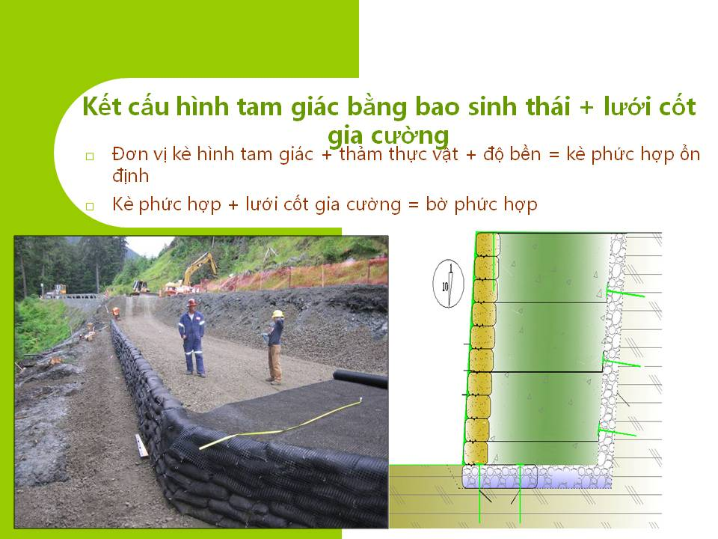
Hình 2. Ảnh kè bờ bằng bao sinh thái
3.2. Kết cấu kè làm từ bao sinh thái và công nghệ thi công
Hình ảnh về bao sinh thái và kết cấu kè bằng bao sinh thái cho trên các hình số 3, 4 và 5.
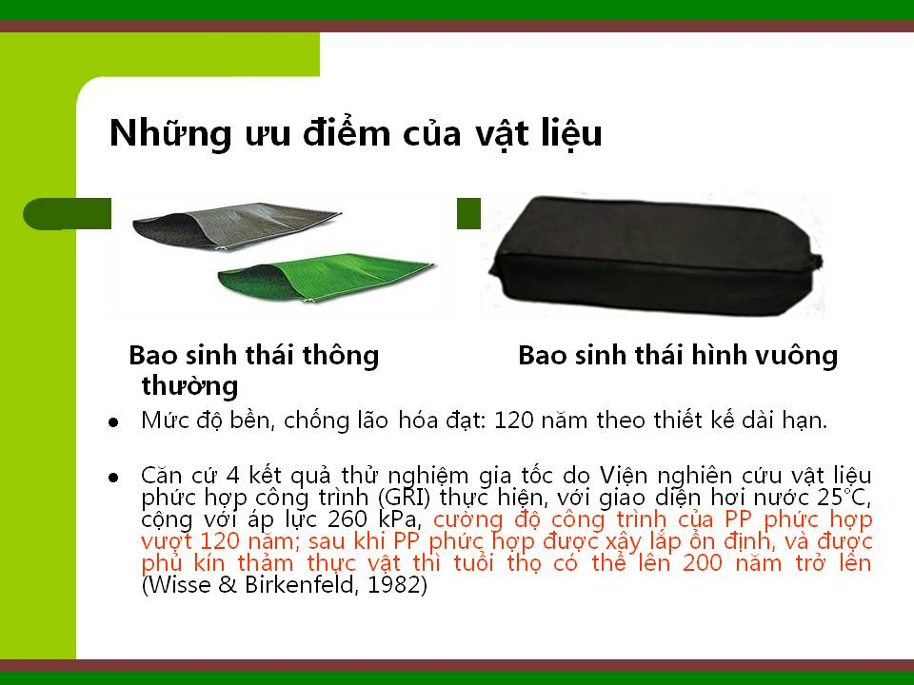
Kích thước: L=1,2m, B = 0,40m; H = 0,20 m
Hình 3. Bao Sinh thái

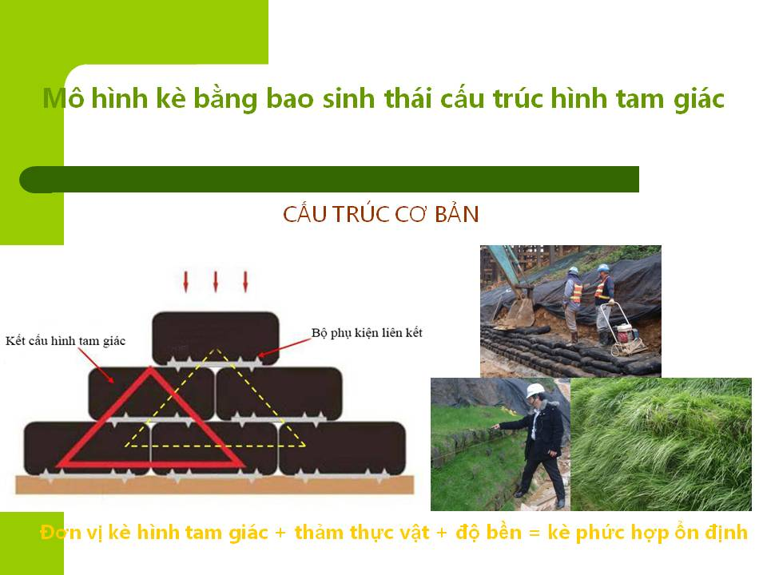
Hình 4. Kết cấu đơn vị kè từ BST
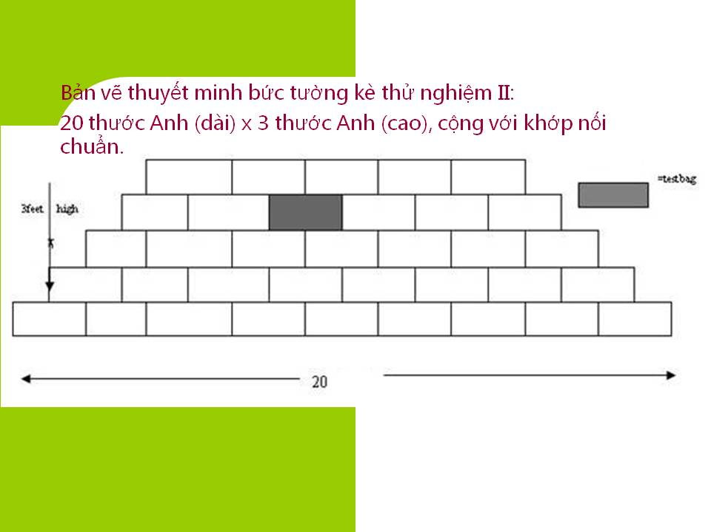
Hình 5. Sơ đồ kết cấu xây bờ kè dài 20m
Trên hình 6 là quy trình thi công bờ kè từ BST gồm 6 bước:
Bước 1: Định vị ranh giới móng bờ kè. Khi cần độ chính xác cao dùng thiết bị trắc đạc .
Bước 2: Chuẩn bị mặt bằng: dọn mặt bằng, phát cây, làm biển báo và các mốc đánh dấu các vị trí đặc biệt như cống thoát nước, đường điện, chỗ giao nhau của đường,…
Bước 3: Đóng cọc cừ. Đóng cọc cừ tràm bằng búa đóng hay bằng thiết bị xúc. Đóng đúng mật độ số cây/m2; đảm bảo kích thước hàng theo phương song song và vuông góc với tuyến bờ sông; đóng đúng độ sâu thiết kế; dùng đúng loại cây cừ tràm theo thiết kế.
Bước 4: Công việc vận chuyển cát, cho cát vào bao sinh thái tiến hành song song với các công việc ở các bước từ 1 đến 3 trên đây. BSTphải chứa đầy cát được gim chặt để cát không trào ra.
Bước 5: Xếp các bao cát vào móng theo thiết kế. Các bao xếp theo phương vuông góc cần cho đầu buộc quay vào phía trong bờ sông. Bao xếp so le. Các bao liên kết với nhau bằng phụ kiện liên kết.
Bước 6: Xếp kè theo độ cao và mái dốc. Khoảng hở giữa bao và bờ sông cần chèn đất, cát ngay sau khi xếp bao.
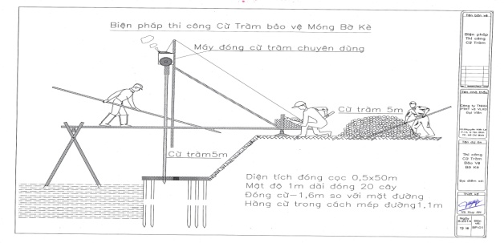
Hình 6. Biện pháp thi công bờ kè
Kè từ BST đã được sử dụng để kè các đoạn bờ sông bị sạt lở ở Cà Mau ( Hình 7 và Hình 8) .
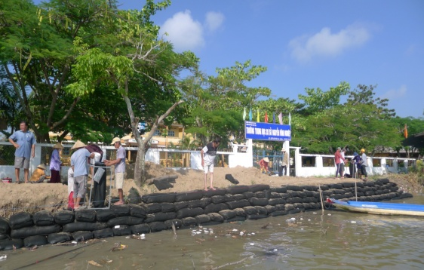
Hình 7. Thi công bờ kè tại xã Phú Mỹ,
huyện Phú Tân tỉnh Cà Mau
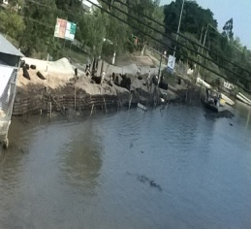
Hình 8. Công trình thí điểm bờ kè tại
Thị trấn U Minh, Cà Mau
3.3. Các chỉ tiêu kinh tế - kỹ thuật của bờ kè bằng bao sinh thái
Kết cấu bờ kè bằng BST chỉ trên hình 9.
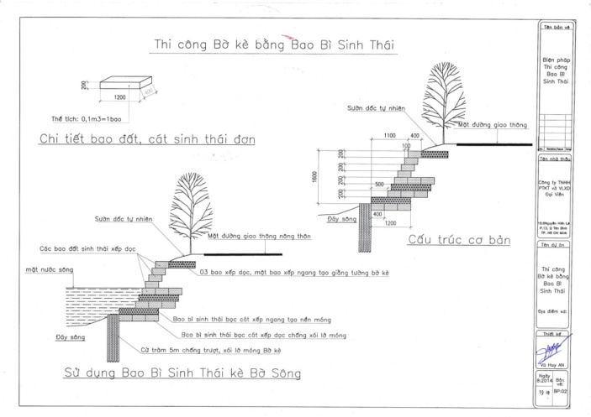
Hình 9. Kết cấu cơ bản của bờ kè
bằng bao sinh thái
Các chỉ tiêu kỹ thuật của bờ kè thí điểm như sau:
- Bao có kích thước: dài 120cm, cao 40cm, rộng 20cm; thể tích bao đầy cát là V= 0,088 m3;
- Bờ kè cao 200cm, bề rộng đáy dưới 160cm, bề rộng đáy trên 50cm.
- Cát cho vào BST có môđun độ lớn M_{đl}=2,4; khối lượng thể tích γ_{v}=1320 kg/m³; đường kính trung bình d_{tb} = 1,15mm; độ ẩm trung bình là w=7%.
- Cừ tràm: đường kính trung bình của gốc: d_{gôc}= 5,5-7,0 cm; đường kính trung bình của ngọn: d_{ngọn}= 4,5-5,5cm; chiều dài làm việc trung bình L= 4,0-4,5m; mật độ đóng: 20 cây/m²; cường độ chịu nén đơn: R_{c} ≥ 40 kg/cm²; lực dính với đất yếu (đất có ứng suất giới hạn σ_{đ} ≤ 0,5kg/cm²) là C =1T/m²
So sánh các chỉ tiêu kinh tế-kỹ thuật của giải pháp kè thông thường và kè sinh thái cho trong các bảng 1 và bảng 2.
Bảng 1. So sánh tổng hợp các giải pháp
Chỉ tiêu so sánh | Giải pháp kè sử dụng
Chỉ tiêu so sánh | Giải pháp kè truyền thống | Giải pháp kè từ BST
1.So sánh về môi trường sinh thái | Làm mất cảnh quan môi trường sinh thái; mất thảm thực vật | Tạo thảm thực vật xanh hòa nhập với môi trường sinh thái
2. So sánh về giá thành | Gía thành tăng cao khi chiều cao kè lớn. Dùng vật liệu nặng, xi măng, cốt thép, lưới thép. Cần có phương tiện thi công máy móc và đòi hỏi trình độ tay nghề của thợ | Gía thành không tăng nhiều khi chiều cao bờ kè tăng. Máy móc thi công đơn giản; sử dụng vật liệu địa phương; tay nghề thợ không đòi hỏi cao..

Bảng 2. So sánh tính năng kè sinh thái với
kè truyền thống
Chỉ tiêu so sánh |  | Giải pháp sử dụng
 |  | a | b | c | d | e
Thi công thuận tiện | Không cần KT viên | x | v | x | v | v
Thi công thuận tiện | Không cần mặt bằng lớn chuẩn bị | x | v | x | v | v
Thi công thuận tiện | Lắp đặt nhanh gọn | x | v | x | v | v
Thi công thuận tiện | Không cần thiết bị nặng, đặc chủng | x | v | x | v | v
Thi công thuận tiện | Vận chuyển thuận tiện | x | v | x | v | v
Không gian thi công | Không tự hủy | x |  | x | v | v
Không gian thi công | Chiếm ít không gian | x | v | x | v | v
Bảo dưỡng | Không cần | x | v | x | v | v
Ghi chú: x - có; v – không.
a.Kè từ BST; b.Kè BTCT; c.Đắp ụ đất; d.Tường xây đá; e.Rọ đá
4. Kết luận
Giải pháp bờ kè làm từ bao sinh thái có giá thành rẻ, dễ thi công, sử dụng được các vật liệu sẵn có tại địa phương.
Bờ kè bằng bao sinh thái còn bảo vệ môi trường sinh thái của vùng ven sông, ven biển.
Bờ kè bằng bao sinh thái là dạng kết cấu linh hoạt, thích ứng cho vùng có triều lên - xuống, có mưa nhiều và thích ứng với biến dạng nền lớn cho đất yếu vùng Cà Mau.
Tài liệu tham khảo
Hoàng Văn Huân và nnk (2013). Tình hình sạt lở bờ biển tại bán đảo Cà Mau. Viện Khoa học Thuỷ lợi miền Nam -TP.HCM
Lương Phương Hậu và nnk (2001). Công trình bảo vệ bờ biển và hải đảo. Viện Khoa học Thuỷ lợi miền Nam -TP.HCM
Nguyễn Xuân Mãn (2013). Điều tra, đánh giá và đề xuất giải pháp phòng chống sạt lở bờ sông Tây Nam bộ. Đề tài cấp Viện Hàn lâm KHCN VN.
Trần Quang Đức và nnk (2014). Ứng dụng các bao cát sinh thái cho bảo vệ bờ sông tại Tiền Giang. Tạp chí KH Kỹ thuật Thủy lợi và Môi trường. Số 45, 6/2014.
Viện Khoa học Thuỷ lợi miền Nam (2014). Kết quả kiểm định bao sinh thái. Viện Khoa học Thuỷ lợi miền Nam -TP. HCM
Wisse & Birkenfeld (1982). Ecological Engineering Structure.

Abstract
PILOT CONSTRUCTION OF EMBANKMENT FOR EROSION OF RIVER BANK, CANALS BY ECOLOGICAL BAG IN CAMAU PROVINCY
Nguyen Xuan Man
Univercity of Hanoi Mining and Geology
Email: mannxdoky@gmail.com

There have been many studies on river bank erosion. However, there are still many unresolved issues, especially the economic issues and ensuring the ecological environment of the coast. Ecological bags are woven and made of high technology, can be tear-resistant, heat-resistant, saline, ultraviolet light very well. Life expectancy can reach 120 years. Bag can pass the water but not the soil particles, sand passing. The seeds of grass, trees can grow inside out, develop green carpet. Using Bag to allow sand to be built into riverbank embankments will create a soft texture that adapts to irregular shoreline deformation in weak areas of the Mekong Delta. The research Team has set up a 100 meter-long pilot construction of embankment at CaiTau River, U-Minh town, CaMau province from the end of 2015. The embankment and grass seed bare. This is a new approach to preventing erosion of river bank, canals. Pilot construction success will have socio-economic significance because embankments easy to construct, using local materials to set up, reasonable price.
Key words: embankment, ecological bag, bank erosion

